新知保函〔2022〕1号

关于举办专利预审业务宣讲培训会的通知

各企事业单位：

为进一步发挥中国(新乡)知识产权保护中心（以下简称保护中心）专利预审职能优势，规范专利预审服务，提升专利预审服务效能，提高专利预审质量，推动我市经济高质量发展，我中心拟定于2022年1月20日（周四）线上举办专利预审业务宣讲培训活动。现将有关事宜通知如下：

## 一、会议内容

（一）保护中心2022年预审工作开展情况；

（二）专利预审过程中常见问题；

（三）交流答疑。

## 二、会议时间

2022年1月20日（周四）上午10:00开始

## 三、参会单位

（一）在保护中心备案的企事业单位；

（二）在保护中心注册的代理机构。

## 四、会议方式

1.采用腾讯会议的方式进行，会议 ID：858 385 936

2.手机参会会员也可扫描下列二维码参会：

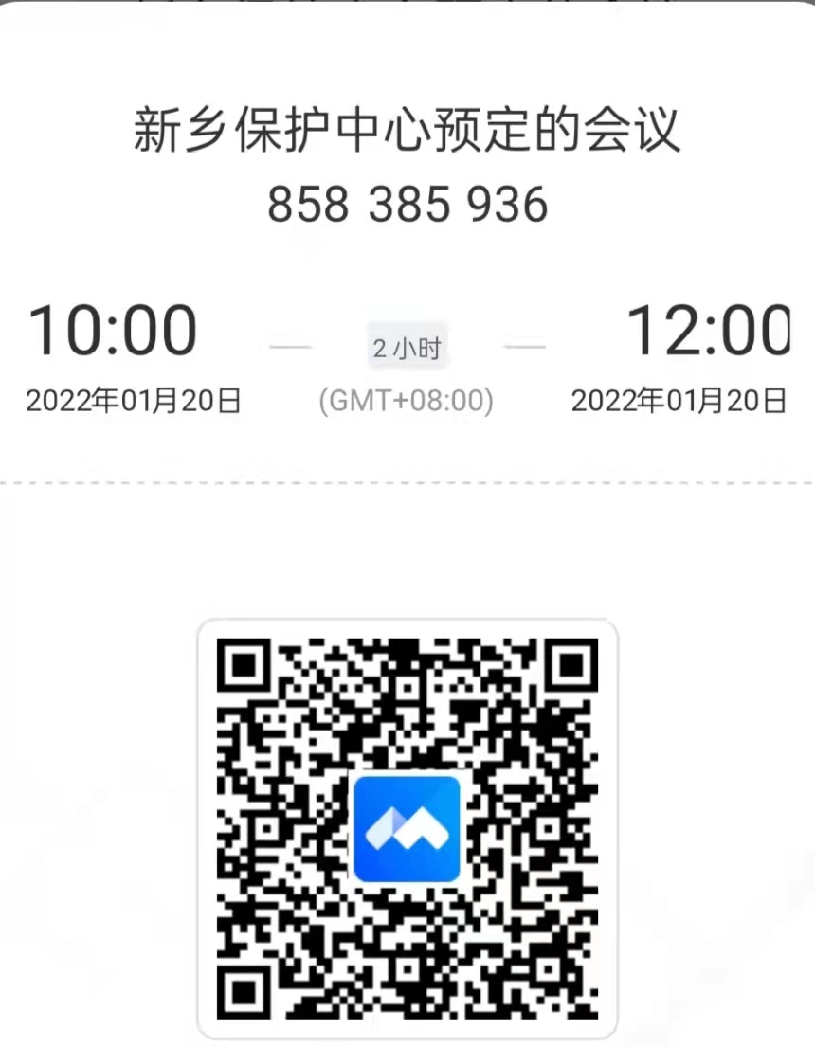

## 五、报名方式

参加人员于2022年1月19日17:00之前，将《专利预审业务培训报名表》提交至邮箱xxbhzx@126.com。

地 址：新乡市高新区电子商务产业园（火炬园北邻）

联 系 人：张静 刘彦君

联系电话：0373-3552659，3553059

电子邮箱：xxbhzx@126.com

附件：预审业务培训报名表

新乡市知识产权维权保护中心

2022年1月18日

附件

培训报名表

|  |  |  |  |
| --- | --- | --- | --- |
| 工作单位 | 职务 | 姓名 | 联系方式 |
|  |  |  |  |
|  |  |  |  |
|  |  |  |  |
|  |  |  |  |
|  |  |  |  |